Lễ kết nạp Đảng viên mới của Chi bộ trường PTCS Hy Vọng.

Thực hiện Nghị quyết Đại hội Chi bộ Trường PTCS Hy Vọng về việc phát triển Đảng viên. Ngày 10/10/2021, Chi bộ trường Trường PTCS Hy Vọng đã long trọng tổ chức lễ kết nạp Đảng viên mới đối với quần chúng ưu tú: Lê Thị Huệ. Đây là sự kiện có ý nghĩa quan trọng trong công tác xây dựng Đảng, góp phần phát triển, nâng cao chất lượng và sức chiến đấu của Chi bộ trường nói chung và các cá nhân Đảng viên nói riêng.
Tham dự buổi lễ có đồng chí Nguyễn Thị Thuần - phó chủ tịch phường Đức Giang. Lễ kết nạp diễn ra theo đúng trình tự, thủ tục điều lệ Đảng dưới sự chủ trì của đồng chí Trần Thị Minh Thảo – Bí thư Chi bộ, Hiệu trưởng nhà trường cùng tập thể Ban Chi ủy và đông đủ các đảng viên trong Chi bộ.
Để vinh dự đứng trong hàng ngũ của Đảng, đồng chí Lê Thị Huệ dưới sự dìu dắt của nhà trường, chi bộ Đảng trường PTCS Hy Vọng đã không ngừng phấn đấu, rèn luyện trong quá trình học tập, tu dưỡng đạo đức theo lý tưởng, tôn chỉ của Đảng Cộng sản Việt Nam, lấy tư tưởng Hồ Chí Minh làm kim chỉ nam cho mọi hành động. Là một Đảng viên mới, đồng chí càng ý thức rõ hơn về trách nhiệm của bản thân đối với gia đình, xã hội và Nhà trường. Đây là sự kiện đánh dấu một bước ngoặt đối với đảng viên trẻ Lê Thị Huệ.
Trong không khí trang nghiêm khi nhận quyết định từ Bí thư Chi bộ, dưới cờ Đảng, cờ Tổ quốc và chân dung Chủ tịch Hồ Chí Minh cùng sự chứng kiến của Chi bộ, đồng chí Lê Thị Huệ đã tuyên thệ lời thề của người đảng viên Đảng Cộng sản Việt Nam, hứa sẽ tiếp tục phấn đấu để luôn xứng đáng là người đảng viên gương mẫu, hoàn thành tốt mọi nhiệm vụ dược giao, góp phần xây dựng Chi bộ ngày càng vững mạnh.
Sau một thời gian được bồi dưỡng, thử thách, đồng chí Lê Thị Huệ đã được vinh dự đứng trong hàng ngũ của Đảng Cộng sản Việt Nam, chi ủy chi bộ đã giao nhiệm vụ, chào mừng đồng chí Huệ với tình cảm nồng thắm, đoàn kết của chi bộ trường Hy Vọng.
Sau thời gian làm việc khẩn trương, nghiêm túc, buổi lễ kết nạp đồng chí Lê Thị Huệ đã thành công tốt đẹp.

* Một số hình ảnh diễn ra trong Lễ kết nạp Đảng viên mới:
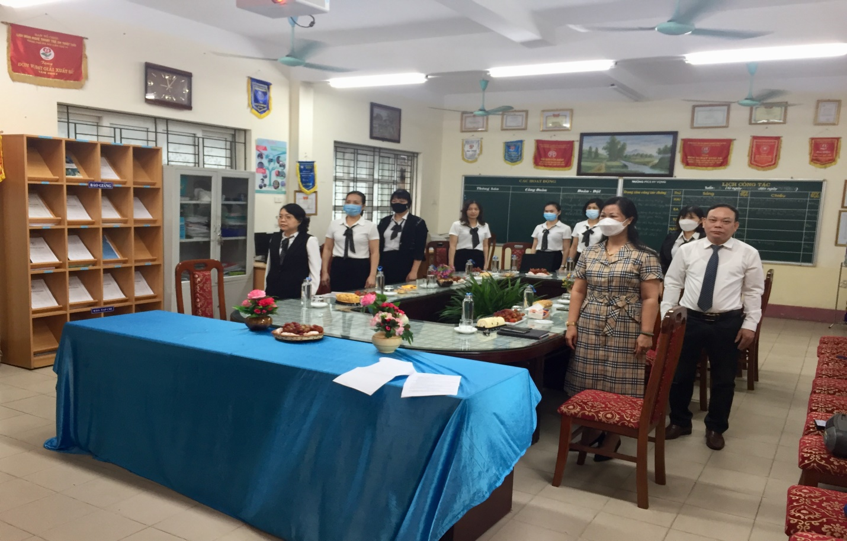
Hình ảnh Lễ chào cờ của đại biểu và chi bộ nhà trường

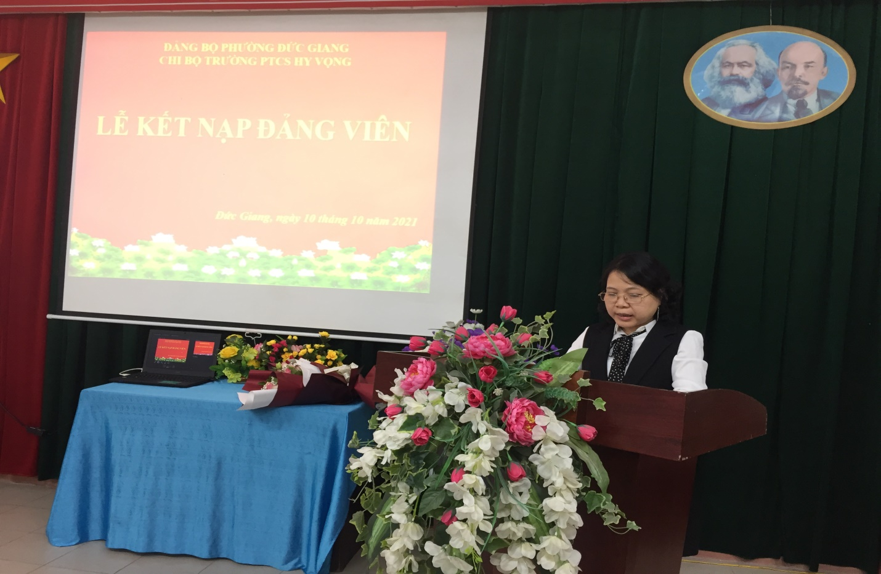

Đồng chí Trần Thị Minh Thảo – Bí thư chi bộ đọc quyết định

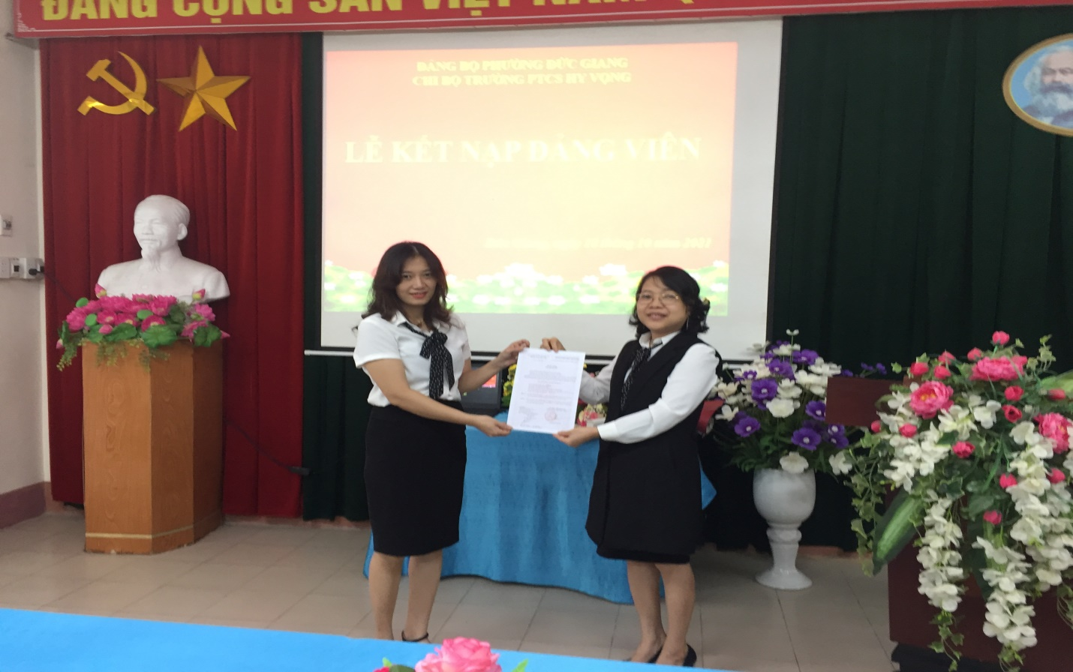

Đồng chí bí thư chi bộ trao quyết định cho đồng chí Lê Thị Huệ.

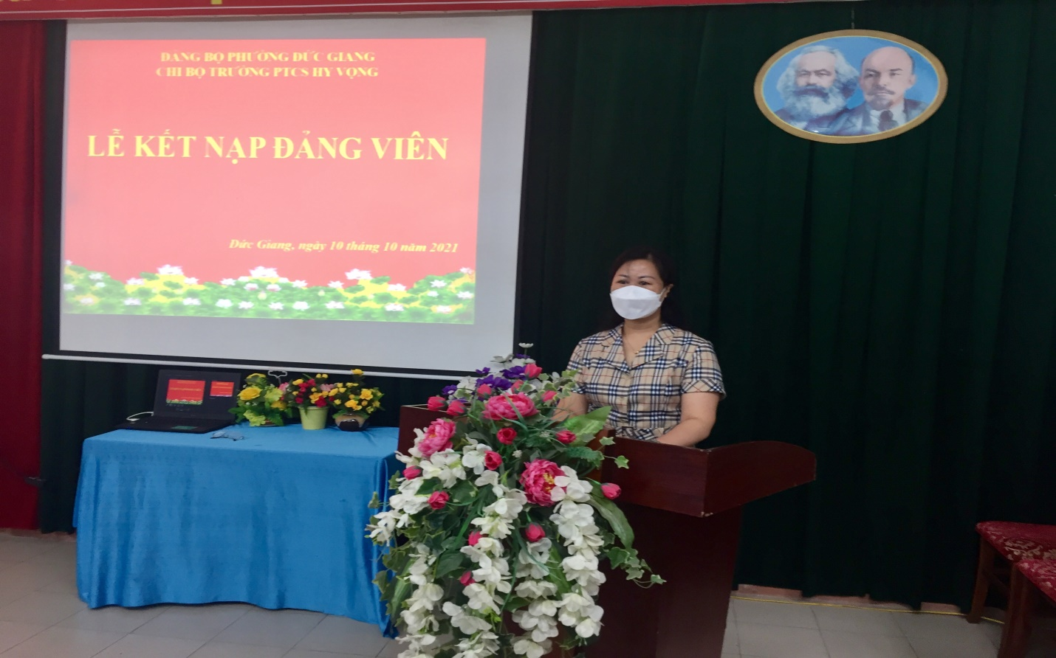

Đồng chí Nguyễn Thị Thuần phát biểu chỉ đạo tại buổi lễ kết nạp

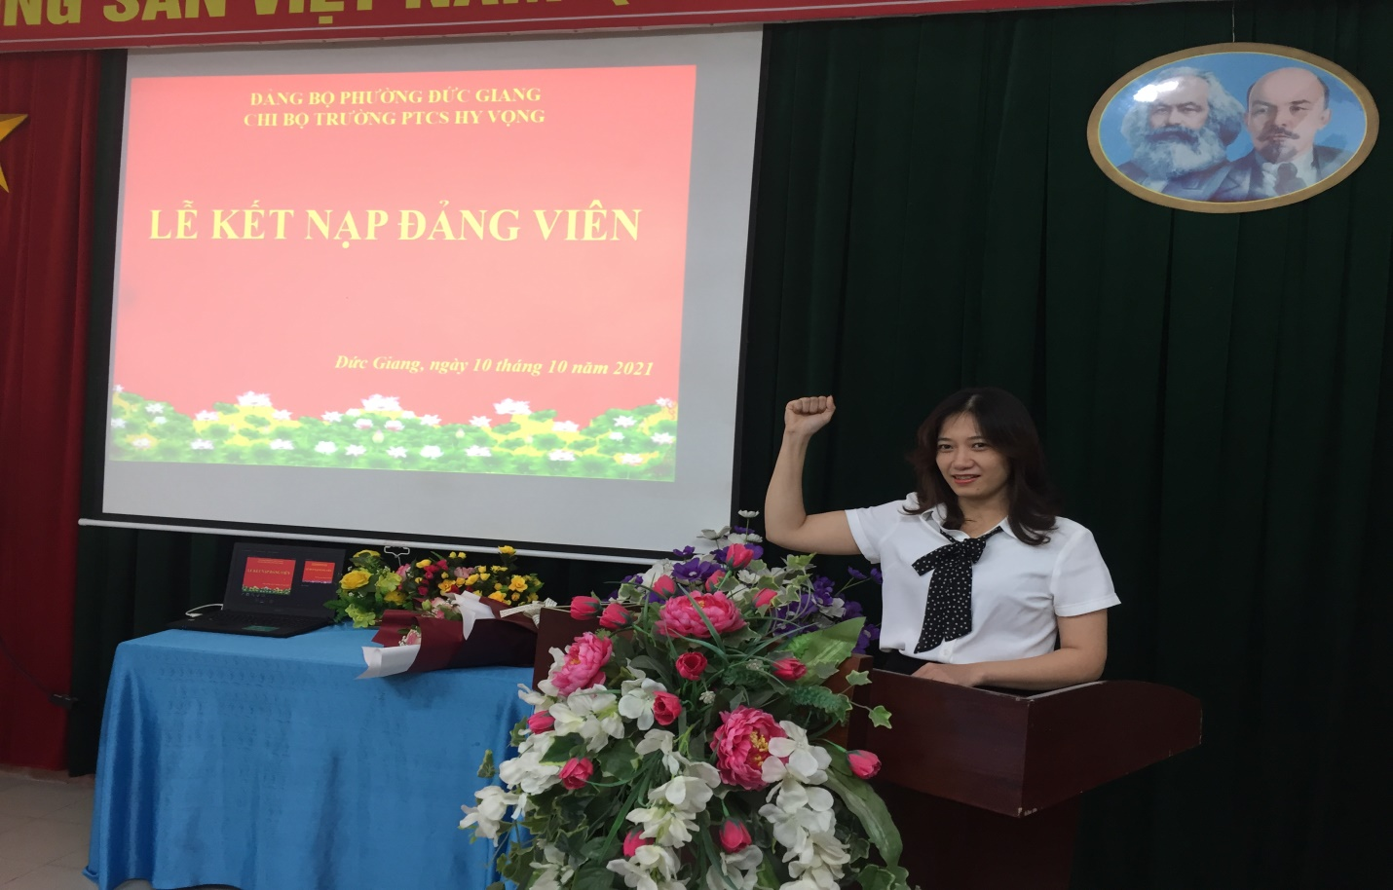
Đồng chí Lê Thị Huệ tuyên thệ dưới cờ

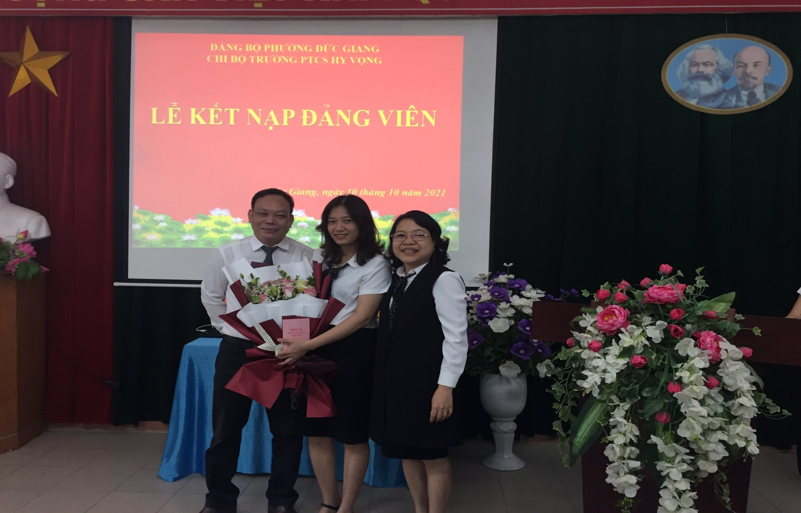
Đồng chí Trần Thị Minh Thảo – bí thư chi bộ và đồng chí Hoàng Hải Mạnh – chi uỷ chi bộ, chủ tịch công đoàn nhà trường tặng hoa chúc mừng đ/c Lê Thị Huệ.

